**Gwiazdy lata 2025: które regiony zyskały najwięcej w oczach polskich turystów?**

**Polacy coraz częściej wybierają mniej oczywiste miejsca na wakacyjne wyjazdy. Szukają świeżości i nowych doznań. Największy multiagent turystyczny w Polsce – Wakacje.pl – sprawdził, które lokalizacje zasługują w tym roku na miano gwiazd lata 2025. Analizie poddał też trendy wyjazdowe na nadchodzący długi weekend sierpniowy.**

Tegoroczne wakacje to kontynuacja znanych trendów wyjazdowych, ale w nowym wydaniu. Turcja, Grecja i Egipt niezmiennie królują w statystykach sprzedaży. Jeśli jednak spojrzymy głębiej – na dynamikę wzrostów poszczególnych regionów – widać jasno: Polacy nieco zbaczają z utartych szlaków, choć w pozostałych aspektach widać przywiązanie do „tradycji”.

Klienci biur podróży niezmiennie wybierają głównie wypoczynek all inclusive, w 4- lub 5-gwiazdkowych hotelach, najlepiej w bliskiej odległości od plaży i ciepłego morza. I jak pokazują dane Wakacje.pl, choć kierunki z czołówki rankingu najpopularniejszych krajów – Grecja, Turcja i Egipt – odpowiadają za ponad 70 proc. wszystkich wyjazdów zorganizowanych w pierwszej połowie wakacji, na popularności zyskują również mniej oczywiste miejsca.

– Jeśli zejdziemy stopień niżej i spojrzymy na najchętniej wybierane przez Polaków wakacyjne regiony, na czele listy wyłoni nam się turecka Antalia. Za nią plasują się Hurghada, Marsa Alam i Szarm el Szejk w Egipcie oraz Heraklion we wschodniej części Krety. I choć każda z tych destynacji – wraz z rosnącą popularnością wyjazdów z biurami podróży – notuje wzrost rok do roku, to dopiero spojrzenie nieco głębiej, na rosnące tempo zainteresowania poszczególnymi regionami, odsłania tegoroczne gwiazdy wakacji, czyli miejsca, które wybrało dwa razy więcej turystów niż rok temu. To imponujący wzrost nawet o ponad 100 procent – mówi Marzena Buczkowska-German, ekspertka rynku turystycznego z Wakacje.pl.

**Znane kraje, nowe regiony – Polacy odkrywają mniej oczywiste miejsca**

Choć ranking najpopularniejszych kierunków nie zaskakuje, bo wciąż dominują kraje basenu Morza Śródziemnego, dane wyraźnie pokazują, że Polacy szukają alternatyw i coraz chętniej wybierają bardziej niszowe miejsca w obrębie topowych destynacji.

W **Egipcie**, oprócz dynamicznie rosnącej popularności znanych i od lat dostępnych w ofercie biur podróży kurortów nad Morzem Czerwonym: Marsa Alam i Szarm el Szejk, uwagę przykuwa **Aleksandria** (region Marsa Matruh) nad Morzem Śródziemnym. To stosunkowo nowa propozycja w programach touroperatorów i znakomita alternatywa dla osób, które w przeszłości odwiedziły już Egipt i chciałyby wypocząć w mniej oczywistym miejscu.

W **Grecji**, poza najpopularniejszymi wyspami – Kretą, Rodos, Korfu, Kos czy Zakynthos – Polacy coraz częściej decydują się na eksplorację części kontynentalnej. Na uwagę, szczególnie w przypadku osób podróżujących z dziećmi, zasługują **Półwysep Peloponez**, położony w północno-zachodniej części Grecji **Epir** i **Attyka** ze stolicą kraju, Atenami. Wśród osób podróżujących we dwoje widzimy z kolei wzrost zainteresowania grecką wyspą **Lesbos** jako opcji kameralnego wypoczynku z dala od dużych kurortów.

Trend szukania mniej popularnych miejsc na wakacje jest również widoczny w przypadku **Hiszpanii**, szczególnie w grupie rodzin z dwójką dzieci. W części kontynentalnej, gdzie pierwszym wyborem jest Costa Brava, Polacy coraz chętniej odkrywają inne regiony wybrzeża, takie jak **Costa Almeria, Costa Dorada i Costa del Sol**. Wśród rodzin rośnie też zainteresowanie wypoczynkiem na dotąd popularnych szczególnie zimą Wyspach Kanaryjskich, między innymi na znanej z pięknych piaszczystych plaż **Fuerteventurze**. Pary wybierają z kolei wchodzącą w skład archipelagu Balearów **Ibizę** jako alternatywę dla bardziej popularnej Majorki.

– Statystyki z poszczególnych krajów dotyczące turystyki przyjazdowej po raz kolejny pokazują, że jesteśmy ważnym rynkiem źródłowym. To, co nas charakteryzuje, to na pewno ciekawość świata, co potwierdzają zresztą nasze badania dotyczące wakacyjnych wydatków Polaków za granicą. Aż 1/4 podróżnych najczęściej przeznacza pieniądze na urlopie właśnie na wycieczki fakultatywne. Trend związany z chęcią odkrywania nowych miejsc, przy jednoczesnym poczuciu bezpieczeństwa, jakie daje zagraniczny wyjazd zorganizowany z biurem podróży, umacnia się z roku na rok. Mimo że wielu z nas pozostaje wiernych swoim ulubionym krajom, to w ich obrębie szukamy nowych miejsc, często bardziej kameralnych i spokojniejszych niż największe kurorty. Touroperatorzy dostrzegają tę potrzebę, co roku poszerzając swoje programy już nie tyle o kolejne kraje, co o nowe kierunki w ich obrębie, co czyni ich ofertę bardziej konkurencyjną i atrakcyjną dla klientów – mówi Anna Podpora, head of product development w Wakacje.pl.

**Egzotyka latem? Tak – szczególnie wśród par**

Polacy coraz śmielej wybierają egzotykę także latem. Szczególnie mocno widać to wśród par. Na liście najdynamiczniej zyskujących regionów w tej grupie znalazły się zarówno Karaiby – Półwysep **Jukatan** w Meksyku **i Punta Cana** w Dominikanie, jak i daleka Azja – **Phuket** w Tajlandii czy **Zachodnia Prowincja** w Sri Lance**.**

We wszystkich segmentach podróżnych widzimy też wzrost zainteresowania wypoczynkiem na wyspie **Sal** wchodzącej w skład Wysp Zielonego Przylądka. Z kolei w grupie rodzin z jednym dzieckiem ponad 100-procentową dynamikę zanotował **Dubaj**, od kilku lat pozycjonujący się na kierunek całoroczny. Przyczyną może być bogata oferta atrakcji pod dachem, z których bez względu na aurę na zewnątrz można korzystać z dziećmi.

– Wakacje w egotycznych krajach przestają być wyłącznie domeną sezonu zimowego. Dziś wiele kierunków – jak na przykład Dubaj – jest promowanych jako całoroczne, z dobrze rozwiniętą infrastrukturą i ciekawą ofertą nie tylko dla par, ale i dla rodzin. Podróżom do dalekich krajów sprzyja też poszerzająca się siatka połączeń lotniczych – mówi Marzena Buczkowska-German i dodaje – Warto zwrócić uwagę na rosnącą popularność Sri Lanki. W ostatnich dniach władze tego państwa zapowiedziały zniesienie wiz dla turystów z 40 krajów, w tym Polski. To nie tylko oszczędność dla portfela, ale i mniej formalności do spełnienia przed podróżą. Jeśli przepisy wejdą w życie, ten kierunek może zyskać jeszcze większe zainteresowanie.

**Egipskie kurorty z największym wzrostem zainteresowania wśród TOP kierunków**

Chociaż Turcja i Grecja utrzymują się w czołówce sprzedaży wakacyjnych wyjazdów, to – jeśli spojrzymy na regiony – największe przyrosty zainteresowania wśród krajów z TOP 3 zanotował Egipt. We wszystkich grupach podróżnych – wśród par, rodzin 2+1 i 2+2 – ponad 100-procentową dynamikę rok do roku mają **Marsa Alam** i **Szarm el Szejk** nad Morzem Czerwonym.

– W kontekście ceny i jakości Egipt od lat utrzymuje bardzo silną pozycję. To kraj, który nie tylko gwarantuje słoneczną pogodę oraz znakomite warunki do plażowania i uprawiania sportów wodnych, ale i sprawdzoną infrastrukturę, a jednocześnie jest w zasięgu portfela w zasadzie wszystkich segmentów podróżnych decydujących się na zagraniczny urlop. To nadal jeden z tańszych kierunków, do których możemy wybrać się na wakacje all inclusive. Sprzyja temu między innymi coraz szersza oferta biur podróży, w tym większa dostępność lotów z portów regionalnych. Powiększa się też liczba hoteli, do których możemy się wybrać w ramach wakacji zorganizowanych, a to wpływa nie tylko na konkurencyjność samego kierunku, ale i na poziom cen – podkreśla Anna Podpora.

**Lato się nie kończy – przed nami długi weekend sierpniowy**

Choć za nami już połowa wakacji, sezon letni trwa w pełni. Długi sierpniowy weekend pozwala zaoszczędzić dni urlopowe, niezależnie od tego, czy wybieramy się na dłuższy wypoczynek, czy na 3-4-dniowy wyjazd.

Wśród pierwszej grupy podróżnych dominują oczywiście Turcja, Grecja i Egipt. Osoby celujące w krótsze wyjazdy, w pierwszej kolejności biorą pod uwagę bliższe kierunki, w zasięgu 2-3 godzin lotu z Polski. Tu świetnie sprawdzą się Malta, Cypr czy kontynentalna część Hiszpanii. Wielu Polaków ma już zaplanowane sierpniowe urlopy, ale nie brakuje tych szukających ofert last minute.

– To dobra opcja dla osób elastycznych, które nie ograniczają się z wyborem do jednego kierunku czy miejsca wylotu. Pamiętamy jednak, że sierpień jest popularnym miesiącem wypoczynku nie tylko wśród Polaków. W tym czasie na wakacje rusza wielu mieszkańców innych europejskich krajów, co może mieć bezpośrednie przełożenie na dostępność miejsc, szczególnie w popularnych kurortach. Również więc z tego względu warto rozważyć podróż do mniej oczywistych destynacji – mówi Marzena Buczkowska-German.

**Te regiony zyskały na popularności w poszczególnych grupach podróżnych**

Regiony z dynamiką powyżej 100 proc. w trzech segmentach podróżnych: pary, rodziny z jednym dzieckiem, rodziny z dwójką dzieci. Dane dotyczą wyjazdów w pierwszej połowie wakacji szkolnych (od 27 czerwca do 31 lipca 2025).

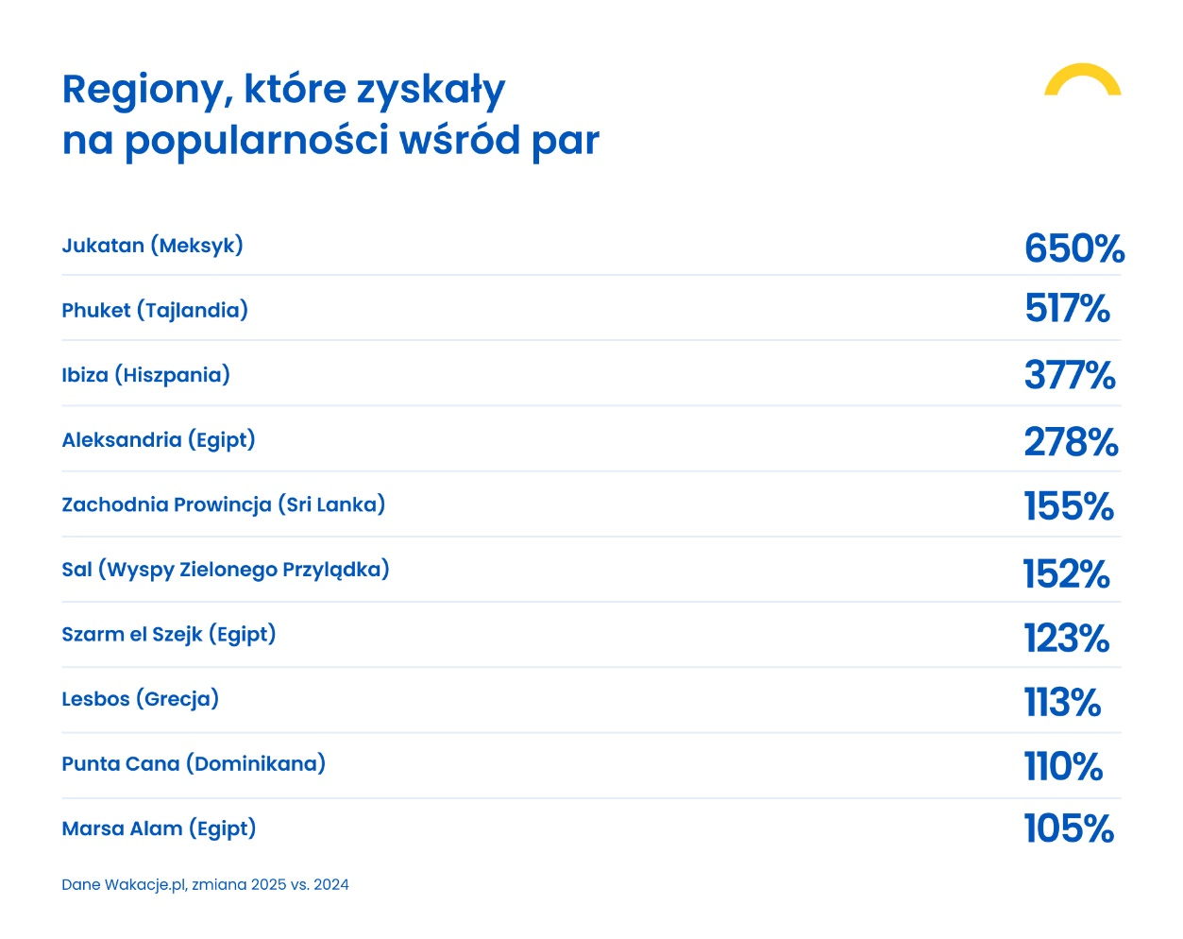

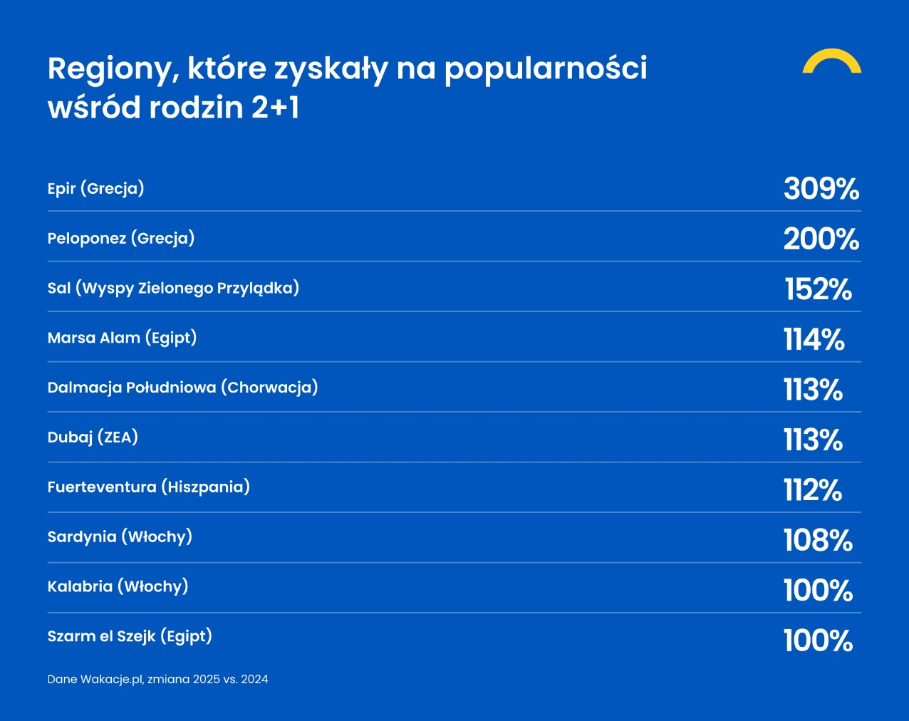

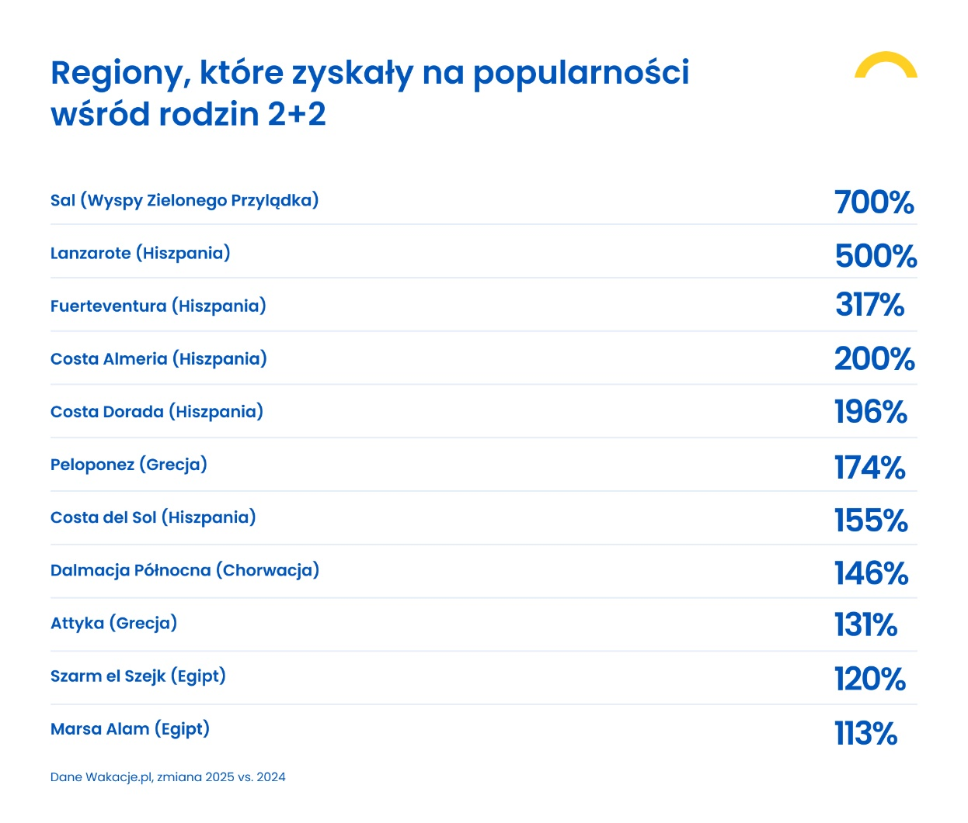

Wakacje.pl S.A. to lider rynku OTA w Polsce i jeden z największych multiagentów turystycznych w Europie Środkowo-Wschodniej. Umożliwia porównywanie i rezerwację wyjazdów poprzez cztery kanały sprzedaży: stronę internetową wakacje.pl, aplikację mobilną, call center oraz sieć ponad 330 franczyzowych salonów stacjonarnych w całej Polsce. W swojej ofercie ma wyjazdy realizowane przez największe, ale też średnie i mniejsze biura podróży. Obejmuje ona zagraniczne wycieczki lotnicze i autokarowe, wakacje z dojazdem własnym, wczasy krajowe, ofertę dla grup, pakiety lot+hotel, a także szeroką gamę usług dodatkowych: ubezpieczenia turystyczne, miejsca parkingowe przy lotniskach (marka Parklot.pl) i wycieczki fakultatywne. Firma co roku jest laureatem konkursów branżowych i plebiscytów konsumenckich, m.in. Gazele Biznesu 2024, Mobile Trends Awards 2024, Diament Forbesa 2021, TOP Marka Lauru Konsumenta 2022, Grand Prix Lauru Konsumenta 2022.

Od 2015 roku Wakacje.pl są częścią Wirtualna Polska Holding, a od 2025 odpowiadają za turystykę zorganizowaną na rynkach Europy Środkowo-Wschodniej (marki Wakacje.pl, Travelplanet.pl i Invia).